1. Klassen/ 1ères années Mittwoch/ Mercredi 16.03.2022

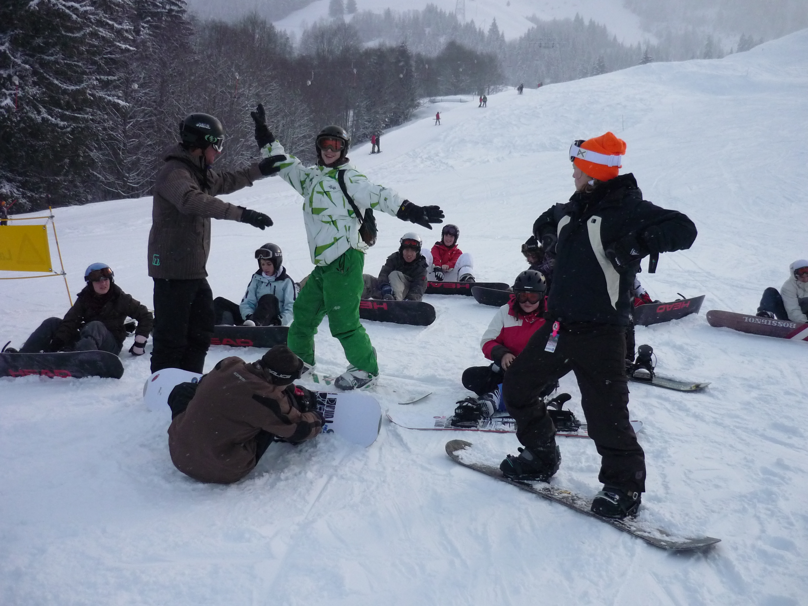
WINTERSPORTTAG/ JOURNEE DE SPORT D'HIVER

Einführung Snowboard/
Intro Snowboard
Schwarzsee/ Lac Noir

Professeurs : M. Catillaz, J. Karlen, Emanuel Rollier

Rendez-vous : Gare TPF Fribourg
Zeit/ heure : 8h00
Dauer/ durée : 8h00 – 16h00

Ausrüstung : Komplette Snowboardausrüstung, Picknick im Freien (Picknickraum wegen Covid geschlossen) oder Restaurant (Covid-Zertifikat erforderlich).
Das Material wird den angemeldeten SchülerInnen zur Verfügung gestellt.
Bemerkungen : Die 10 FIS-Regeln müssen strikt eingehalten werden.
Helm obligatorisch!
Keine Skischuhe im Bus.
Rückfahrt von der Skistation : 15.00 Uhr.
CHF 20.- werden in Rechnung gestellt.

Equipement : Equipement complet de snowboard, pique-nique en plein air ou restaurant (certificat covid oblige).
Le matériel est à disposition pour les étudiant-e-s annoncé-e-s.
Remarques : Les 10 règles FIS doivent être impérativement respectées.
Casque obligatoire !
Pas de soulier de ski dans les bus.
Départ de la station : 15h00.
CHF 20.- sont facturé par le collège.

 | Classe | Prénom, Nom | Matériel
 | 1A1 | Thomas Michellod | Non
 | 1A1 | Hamza Khafagy | Oui
 | 1B1 | Sarah Guinnard | Non
 | 1B1 | Bruna Lourenço | Oui
 | 1B1 | Loane Raemy | Oui
 | 1B2 | Lina Messina | Oui
 | 1B2 | Johanes Christhothiram | Oui
 | 1C1 | Tatiana Calasso | Oui
 | 1C1 | Kira Leichner | Oui
 | 1C1 | Camille Brana | Oui
 | 1D1 | Minh-Khôi Nguyen | Oui
 | 1E3Z | Iris Dalipi | Oui

